
НЕГОСУДАРСТВЕННОЕ ОБРАЗОВАТЕЛЬНОЕ ЧАСТНОЕ УЧРЕЖДЕНИЕ ВЫСШЕГО ОБРАЗОВАНИЯ «МОСКОВСКИЙ ФИНАНСОВО-ПРОМЫШЛЕННЫЙ УНИВЕРСИТЕТ “СИНЕРГИЯ”»

Факультет/Институт |  | Синергия
 |  | (наименование факультета/ Института)
Направление/специальность |  | 09.02.07 Информационные системы и программирование / Программист
подготовки: |  | (код и наименование направления /специальности подготовки)
Форма обучения: |  | очная
 |  | (очная, очно-заочная, заочная)

Отчет по лабораторной работе №2
на тему |  | Разработка модульной структуры проекта
 |  | (наименование темы)
по дисциплине |  |  |  | Инструментальные средства разработки программного обеспечения
 |  |  |  | (наименование дисциплины)

Обучающийся |  | Кайркенова Дана Кумаржанкызы |  | Не требуется
 |  | (ФИО) |  | (подпись)
Группа |  | VДКИП-201прог

Преподаватель |  | Сибирев И.В.
 |  | (ФИО) |  | (подпись)

Москва 2026 г.

Цель работы:
Освоить принципы объектно-ориентированного программирования, архитектурные паттерны MVC, создание много проектных решений на C# с использованием динамических библиотек (DLL) и модульного тестирования.

Задание на лабораторную работу.
Требуется взять один вариант из лабораторной работы первый. Разработать приложение с использованием объектной ориентированных принципов и классов, язык программирования CSharp. Необходимо использовать решение, состоящее из двух и более проектов. Возможно использование технологий и создания DLL, то есть динамических библиотек ASP.net CSharp, возможность использования NuGet пакетов. Требуется отладить работу приложений и предоставить Word отчёт. Ожидается что отчёт Word будет содержать титульный лист, цель работы, задание, ход выполнения работы, выводы. Word отчёте необходимо привести описание структуры вашего проекта. То есть описать архитектуру вашего проекта. Для описания архитектуры могут подойти примеры программных кодов, текстовое описание. Но лучше использовать UML диаграмм диаграммы. При написании приложения рекомендуется придерживаться архитектур MVC или MMVC

Вариант 4.
Дана квадратная вещественная матрица размерности n. Транспонировать матрицу

Ход выполнения работы:
Структура программы (см. рис. 1).
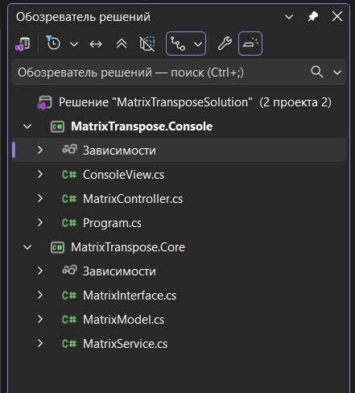
Рисунок 1. Структура программы.

Листинг кода программы:

ConsoleView

```
using MatrixTranspose.Core.Models;

namespace MatrixTranspose.Console.Views
{
public class ConsoleView
{
public void ShowWelcomeMessage()
{
System.Console.WriteLine("Транспонирование квадратной матрицы.");
System.Console.WriteLine();
}

public int GetMatrixSize()
{
System.Console.Write("Введите размерность матрицы n: ");
while (true)
{
if (int.TryParse(System.Console.ReadLine(), out int n) && n > 0)
return n;

System.Console.Write("Ошибка! Введите положительное целое число: ");
}
}

public void InputMatrix(MatrixModel matrix)
{
System.Console.WriteLine("\nВведите элементы матрицы:");
for (int i = 0; i < matrix.Size; i++)
{
for (int j = 0; j < matrix.Size; j++)
{
System.Console.Write($"Элемент [{i + 1},{j + 1}]: ");
while (true)
{
if (double.TryParse(System.Console.ReadLine(), out double value))
{
matrix.SetElement(i, j, value);
break;
}
System.Console.Write("Ошибка! Введите вещественное число: ");
}
}
}
}

public void ShowMatrix(string title, MatrixModel matrix)
{
System.Console.WriteLine($"\n{title}:");
System.Console.WriteLine(matrix.ToString());
}

public void ShowError(string message)
{
System.Console.ForegroundColor = System.ConsoleColor.Red;
System.Console.WriteLine($"Ошибка: {message}");
System.Console.ResetColor();
}

public void ShowSuccess(string message)
{
System.Console.ForegroundColor = System.ConsoleColor.Green;
System.Console.WriteLine(message);
System.Console.ResetColor();
}

public bool AskToContinue()
{
System.Console.Write("\nПродолжить? (y/n): ");
var response = System.Console.ReadLine();
return response?.ToLower() == "y";
}
}
}
```

MatrixController

```
using MatrixTranspose.Core.Interfaces;
using MatrixTranspose.Core.Models;
using MatrixTranspose.Core.Services;

namespace MatrixTranspose.Console.Controllers
{
public class MatrixController
{
private readonly IMatrixService _matrixService;

public MatrixController()
{
_matrixService = new MatrixService();
}

public MatrixModel ProcessTranspose(MatrixModel matrix)
{
if (matrix == null)
throw new ArgumentNullException(nameof(matrix));

return matrix.Transpose();
}

public bool ValidateMatrix(MatrixModel matrix)
{
return matrix != null && _matrixService.IsSquareMatrix(matrix.Data);
}
}
}
```

Program

```
using MatrixTranspose.Console.Controllers;
using MatrixTranspose.Console.Views;
using MatrixTranspose.Core.Models;

namespace MatrixTranspose.Console
{
class Program
{
static void Main(string[] args)
{
var view = new ConsoleView();
var controller = new MatrixController();

view.ShowWelcomeMessage();

do
{
try
{
int n = view.GetMatrixSize();

var matrix = new MatrixModel(n);

view.InputMatrix(matrix);

view.ShowMatrix("Исходная матрица", matrix);

var transposedMatrix = controller.ProcessTranspose(matrix);

view.ShowMatrix("Транспонированная матрица", transposedMatrix);

view.ShowSuccess("Операция выполнена успешно!");
}
catch (Exception ex)
{
view.ShowError(ex.Message);
}

} while (view.AskToContinue());
}
}
}
```

MatrixInterface

```
using MatrixTranspose.Core.Interfaces;

namespace MatrixTranspose.Core.Services
{
public class MatrixService : IMatrixService
{
public double[,] Transpose(double[,] matrix)
{
if (!IsSquareMatrix(matrix))
throw new ArgumentException("Матрица должна быть квадратной для транспонирования");

int n = matrix.GetLength(0);
double[,] result = new double[n, n];

for (int i = 0; i < n; i++)
{
for (int j = 0; j < n; j++)
{
result[j, i] = matrix[i, j];
}
}
return result;
}

public bool IsSquareMatrix(double[,] matrix)
{
return matrix.GetLength(0) == matrix.GetLength(1);
}

public double[,] CreateIdentity(int n)
{
var matrix = new double[n, n];
for (int i = 0; i < n; i++)
{
matrix[i, i] = 1;
}
return matrix;
}
}
}
```

MatrixModel

```
namespace MatrixTranspose.Core.Models
{
public class MatrixModel
{
public int Size { get; private set; }
public double[,] Data { get; private set; }

public MatrixModel(int size)
{
if (size <= 0)
throw new ArgumentException("Размер матрицы должен быть положительным числом");

Size = size;
Data = new double[size, size];
}

public MatrixModel(double[,] data)
{
if (data.GetLength(0) != data.GetLength(1))
throw new ArgumentException("Матрица должна быть квадратной");

Data = data;
Size = data.GetLength(0);
}

public void SetElement(int i, int j, double value)
{
Data[i, j] = value;
}

public double GetElement(int i, int j)
{
return Data[i, j];
}

public MatrixModel Transpose()
{
var result = new MatrixModel(Size);
for (int i = 0; i < Size; i++)
{
for (int j = 0; j < Size; j++)
{
result.Data[j, i] = Data[i, j];
}
}
return result;
}

public override string ToString()
{
var sb = new System.Text.StringBuilder();
for (int i = 0; i < Size; i++)
{
for (int j = 0; j < Size; j++)
{
sb.Append($"{Data[i, j],8:F2} ");
}
sb.AppendLine();
}
return sb.ToString();
}
}
}
```

MatrixService

```
namespace MatrixTranspose.Core.Interfaces
{
public interface IMatrixService
{
double[,] Transpose(double[,] matrix);
bool IsSquareMatrix(double[,] matrix);
double[,] CreateIdentity(int n);
}
}
```

Выводы:
В ходе выполнения лабораторной работы было разработано приложение для транспонирования квадратной вещественной матрицы с использованием языка C# и объектно-ориентированного программирования.

UML Диаграмма
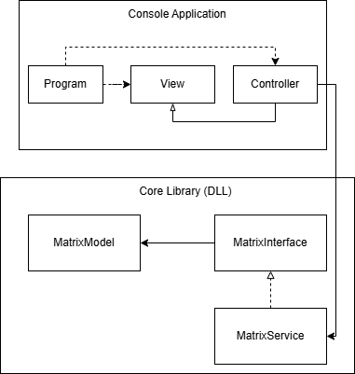
Рисунок 2. Архитектура программы.

